데이터융복합∙소비자리서치 전문 연구기관
컨슈머인사이트 보도자료
기관 | 컨슈머인사이트 |  | 이메일 | leejh@consumerinsight.kr
문의 | 이정헌 상무 |  | 연락처 | 02) 6004-7680
배포일 | 2022년 7월 4일(월) 배포 |  | 매수 | 총 5매

코로나백신 부작용, 제조사-접종차수별로 큰 차이
컨슈머인사이트, 국대패널 활용 ‘코로나19에 대한 인식조사’
- 20세 이상 성인 10명 중 4명이 백신 부작용 경험
- 경험한 부작용은 팔 통증, 근육통, 피로감, 두통 순
- 가장 심각하게 느낀 증상 1위는 ‘오한∙발열’
- 모더나∙화이자 부작용 많고 2차접종 때 특히 심해
- 여성이 남성보다, 청년층이 노년층보다 더 많이 경험
- 여성이 더 높은 이유의 하나는 생리불순 유발 때문
대표성 있는 비대면 여론조사가 시작됐습니다
이 리포트는 전국민 대표성을 갖춘 모바일 조사 플랫폼 '국대패널(전국민 대표 패널)'을 활용한 조사 결과를 다룬 것입니다. ‘국대패널’은 코로나 이후 활용이 극히 어려워진 대면조사의 문제점을 해결하기 위해 컨슈머인사이트가 SK텔레콤과 협력하여 개발한 한국 최초이자 세계적으로 드문 ‘대규모 확률적 모바일 표본틀’입니다. 당사는 대면조사 수행에 어려움을 겪고 있는 모든 기관·기업에 이 표본틀을 개방할 방침이며, 이는 이전보다 높은 품질 수준의 조사통계를 빠른 시간, 저렴한 비용으로 제공해 줄 것입니다. 많은 관심과 활용 부탁드립니다.
국대패널 자세히 보기
코로나19 백신을 접종한 우리나라 성인 10명 중 4명이 부작용을 경험한 것으로 조사됐다. 가장 많이 겪은 부작용은 팔 통증이었고 가장 심각하게 느낀 것은 오한∙발열이었다. 접종차수별로 2차때가 1차때보다, 백신 제조사별로는 모더나와 화이자 접종자의 부작용 경험률이 더 높았다.
컨슈머인사이트가 우리나라 20~79세 성인 남녀 1만88명을 대상으로 코로나19 백신 접종과 부작용 경험에 대해 묻고 이를 분석했다. 이 조사에는 컨슈머인사이트가 SK텔레콤과 공동으로 구축한 대표성 있는 모바일 조사플랫폼 '국대패널'을 활용했으며, 조사기간은 2022년 1월 26일~2월 8일 2주간이었다.

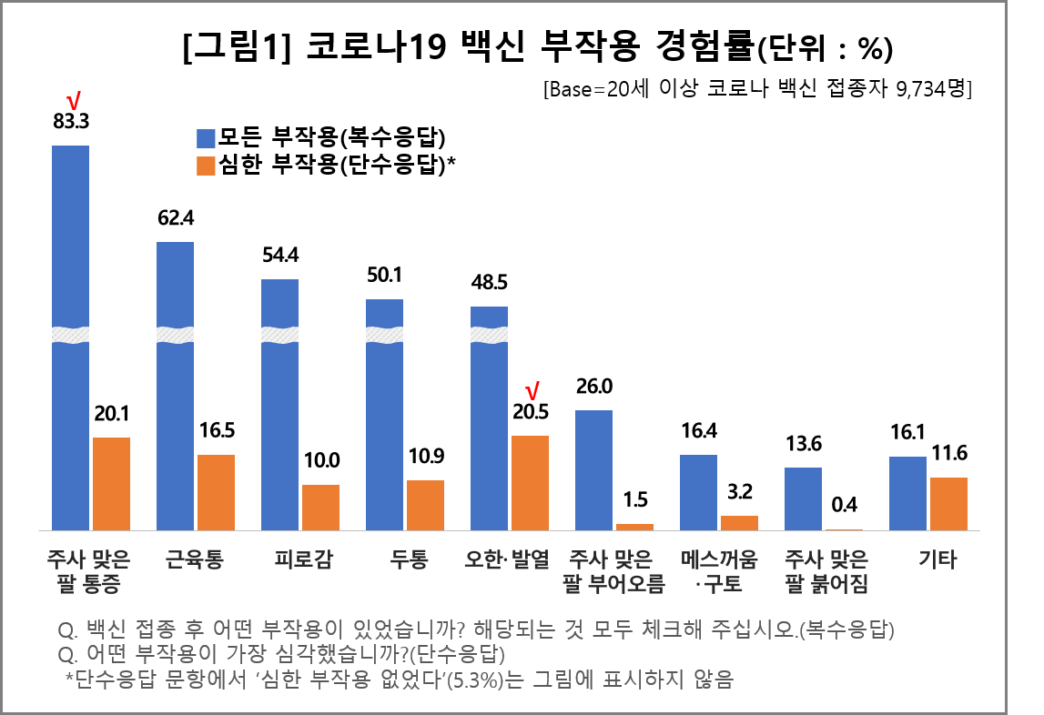
■ 부작용 유형별 비교 : 심한 것 하나만 선택 땐 ‘오한∙발열’이 가장 많아
조사 대상자(20세~79세 성인 1만88명) 중 백신을 1회 이상 접종한 사람은 96.5%(9734명)였으며 이 중 42.1%(4102명)가 부작용을 경험했다.
부작용 경험자 대다수(83.3%, 복수응답)가 주사 맞은 팔 통증을 겪었고, 근육통(62.4%), 피로감(54.4%), 두통(50.1%)을 경험한 사람도 절반 이상이었다. 그 뒤로는 오한∙발열(48.5%), 팔 부어 오름(26.0%), 메스꺼움∙구토(16.4%), 팔 붉어짐(13.6%) 순이었으며, ‘기타’는 16.1%였다[그림1].
경험한 부작용 중 주관적으로 ‘심각하다’고 느낀 것 하나만 꼽으면 오한∙발열(20.5%)이 가장 많았고 주사 맞은 팔 통증(20.1%)이 그 다음이었다. 팔 통증은 백신 접종 때 일반적으로 나타나기 때문인지 '가장 심각한 부작용(단수 응답)'으로 인식한 비율은 복수 응답 때보다 크게 낮아졌다.
그 다음으로 근육통(16.5%)이 많았고 두통, 피로감은 각각 10%선이었다. ‘기타’ 증상을 호소한 응답자도 11.6%에 달했는데, 이 중 여성(8.1%p)이 남성(3.5%p)의 2배 이상이었다. 이는 여성 응답자 다수가 부작용으로 생리불순(부정출혈 등 포함)을 많이 언급했기 때문이다.

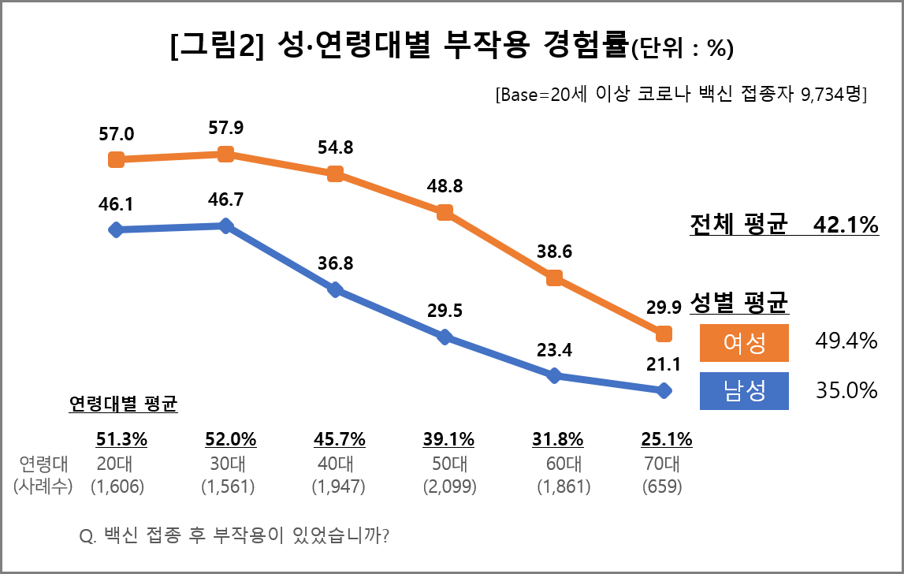
■ 응답자 특성별 비교 : 20-30대는 1/2 이상, 60-70대는 1/3 미만 부작용 경험
응답자 특성별로는 여성이 남성보다, 청년층이 노년층보다 부작용 경험률이 높았다. 여성은 거의 절반(49.4%)이 부작용을 경험한 반면 남성은 3명 중 1명꼴(35.0%)이었다[그림2].
연령대별로 20대와 30대는 모두 50%를 넘어 별 차이가 없으나 40대부터 매 연령대마다 6~7%p씩 낮아져 60대는 31.8%였고, 70대는 25.1%로 떨어졌다. 20, 30대가 70대의 2배를 넘었다. 여성과 젊은층(면역력이 강한) 사이에 부작용이 심하다는 일반적인 소견과 동일한 결과다.

■ 백신-부작용 유형별 비교 : 모더나는 ‘팔 부어오름’ 얀센은 ‘피로감’ 많이 지적
백신 제조사에 따라 부작용 유형별(복수응답)로 일부 차이가 있었다. 모더나는 주사 맞은 팔 붉어짐(21%)과 팔 부어오름(34%)이, 얀센은 피로감(68%) 경험률이 전체 백신 평균에 비해 유의하게 높았다. 화이자는 기타(21%) 응답률이 다른 백신보다 2배 가량 많았는데 앞에 설명한 것처럼 생리 불순을 호소한 사례가 두드러지게 많았다. 반면 오한∙발열(43%)은 다른 백신(53~64%)에 비해 상당히 낮았다. 고령층에 우선적으로 배당된 AZ는 대부분 항목의 부작용 경험률이 상대적으로 낮았다.

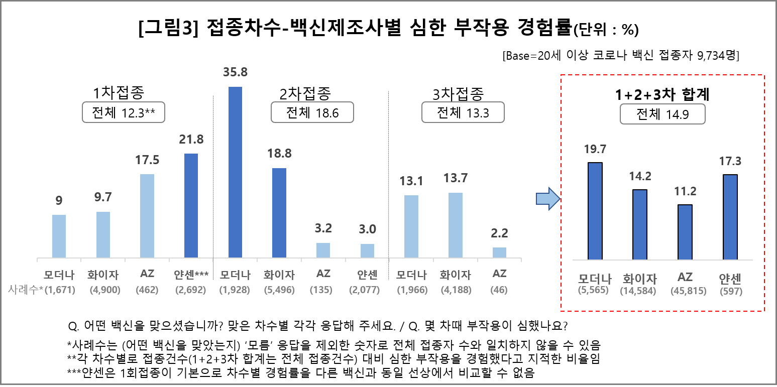
■ 백신-접종차수별 비교 : ‘모더나 2차’ 때 심한 부작용 비율 가장 높아
전체 접종건수 기준으로 심한 부작용을 경험한 비율은 14.9%였다. 백신별로는 모더나가 19.7%로 가장 높았고 그 뒤로 얀센(17.3%), 화이자(14.2%), AZ(11.2%) 순이었다. 다만 얀센은 1회접종이 기본이기 때문에 다른 백신과 같이 비교할 수는 없다[그림3].
접종 차수별로는 2차 때가 18.6%로 가장 높았고 그 다음은 3차(13.3%), 1차(12.3%) 순이었다.
같은 백신이라도 심각한 부작용 경험률은 접종 차수에 따라 편차가 컸다. 어느 차수, 어떤 백신이 가장 부작용이 심했나를 집계한 결과 '모더나 2차접종' 때가 35.8%로 전체를 통틀어 가장 높았고 그 뒤로 얀센 1차(21.8%), 화이자 2차(18.8%), AZ 1차(17.5%) 순이었다. 모더나와 화이자는 2차 때, AZ는 1차 때 부작용이 심하다는 세간의 평가와 일치했다.

컨슈머인사이트는 비대면조사에 효율적인 대규모 온라인패널을 통해 자동차, 이동통신, 쇼핑/유통, 관광/여행, 금융 등 다양한 산업에서 요구되는 전문적이고 과학적인 리서치 서비스를 제공하고 있습니다. 다양한 빅데이터를 패널 리서치 데이터와 융복합 연계하여 데이터의 가치를 높이고 이를 다양한 산업에 적용하는 데 집중하고 있습니다. 특히 최근에는 100% 모바일 기반으로 전국민 표본 대표성을 가진 조사 플랫폼 '국대패널'을 론칭하고 조사업계 누구나 사용할 수 있도록 개방했습니다.
이 조사결과는 데이터융복합∙소비자리서치 전문기관 컨슈머인사이트가 2022년 1월 26일부터 2월 8일까지14일간 국대패널 10,088명을 대상으로 실시한 '코로나19에 대한 인식조사'로부터 나온 것이다. 본 조사는 응답자 개개인의 주관적인 판단에 기초하였고 증상에 대한 각각의 심각도를 고려하지는 않았다. 교차접종에 의해 백신별 인과성을 추정하기 어려운 면이 있어 해석에는 유의해야 한다.
----------------------------------------------------------------------------------------------------------------------
Copyright ⓒ Consumer Insight. All rights reserved. 이 자료의 저작권은 컨슈머인사이트에 귀속되며 보도 이외의 상업적 목적으로 사용할 수 없습니다.
For-more-Information
이정헌 컨슈머인사이트 상무 | leejh@consumerinsight.kr | 02)6004-7680

조사기간 중간일인 2월 1일 기준 전국민 접종률(질병관리청 자료)은 1차 86.9%, 2차 85.7%, 3차 53.1%였음. 7월 1일 현재(차수별 87.8%, 86.9%, 65.0%)와 비교해 1, 2차는 큰 변동이 없고 3차는 약 12%포인트 차이가 있음. 조사 대상인 20세 이상 성인의 3차접종이 상당수준 진행된 상태로, 조사 시기가 결과값에 미치는 오차는 미미할 것으로 판단됨.
응답자 1만88명 중 접종자는 96.5%(9734명)였고 미접종자는 3.5%(354명)였음. 2차까지는 응답자 대부분인 95.6%(9648명)가 접종했고, 3차접종을 완료한 사람은 62.0%(6257명)였으며, 1차만 접종한 사람은 0.9%(86명)였음.

